FLASHING LED

Περιγραφή Δραστηριότητας:

Να κατασκευαστεί πρόγραμμα στο περιβάλλον makecode, που να αναβοσβήνει κύκλωμα LED κάθε 0.5 sec, για 3 φορές όταν πιέζεται 1 φορά το [button A] .

Υλικά:
LED: Αντίσταση 220 Ohm:
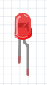
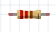

Κύκλωμα και Συνδεσμολογία στο micro:bit
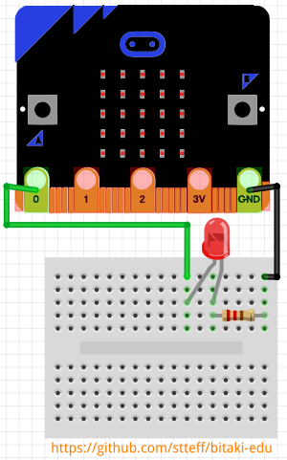

πράσινο καλώδιο: pin 0 (έλεγχος)
μαύρο καλώδιο: GND (γείωση)

Εντολές που θα χρειαστείτε:



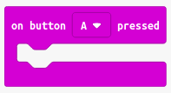
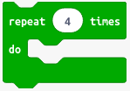

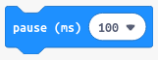

Αποθήκευση - Εκτέλεση

- Αποθηκεύστε με το όνομα “flashing LED_A”.
- Μεταφέρετε το αρχείο “microbit-flashing LED_A.hex” από το φάκελο “Λήψεις” στο drive MICROBIT
- Εκτελέστε το πρόγραμμά σας

